servicios

Servicio Windows Totvs.FlatFile.Generator

V. 1.0

EPICA 204

Tabla de contenido

Objetivo 2

RollOut 2

RollBack 6

Funcionalidad 8

Pedidos de venta 8

Órdenes de compra 8

# Objetivo

Este documento tiene como finalidad establecer las actividades de ROLLOUT y ROLLBACK para el servicio de Windows encargado de integrar pedidos y órdenes de compra entre Aldebarán y ERP Totus, para evitar la doble digitación de información en ambos sistemas.

# RollOut

Una vez generado el RELEASE de la aplicación siga las siguientes indicaciones:

1. Descomprima el contenido del comprimido “***Totvs.FlatFileSolution.InstallationFiles.rar***” en la carpeta destino donde desea alojar el servicio de Windows.

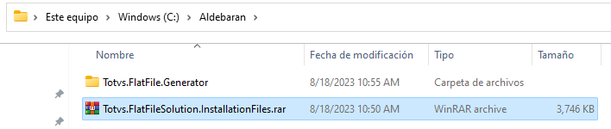

1. Inicie la consola de Windows con permisos de Administrador y ejecute el siguiente comando:

sc.exe create “Totvs.FlatFile.Generator” binPath=“<exe-file-path>\Totvs.FlatFileGenerator.exe”

Reemplace <exe-file-path> con la ruta del archivo ejecutable.



Deberá obtener un resultado similar a la siguiente imagen.



1. Diríjase a los servicios de Windows
   * Realice la siguiente combinación de teclas: Tecla Windows + R
   * En la caja de texto ingrese: services.msc
2. En la ventana de Windows desplegada busque el servicio con el nombre que estableció en el punto número 1.

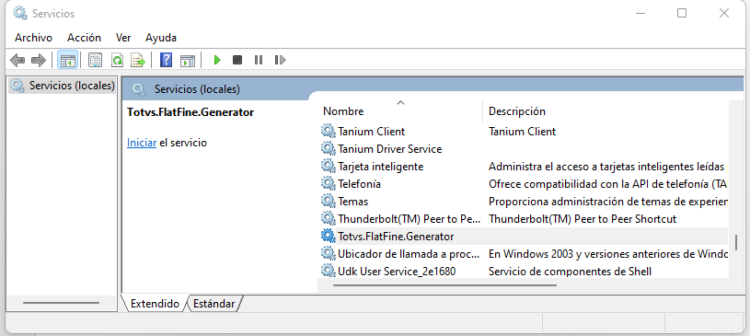

1. De clic derecho sobre el servicio y seleccione la opción *Propiedades* y en el tipo de inicio seleccione el que más se ajuste a las necesidades del negocio, por ejemplo, *Automático*, de esta manera el servicio iniciara con el sistema operativo.

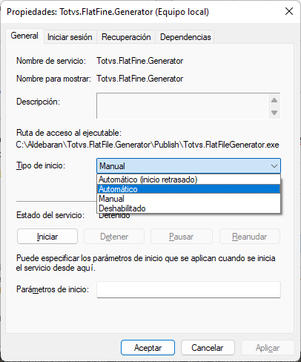

1. El servicio tiene una conexión a la base de datos, si la cadena de conexión tiene una autenticación por Windows, cerciórese que el usuario NT AUTHORITY\System tenga acceso a la base de datos, de lo contrario ingrese las credenciales desde la pestaña Inicio de Sesión de las propiedades del servicio de Windows.

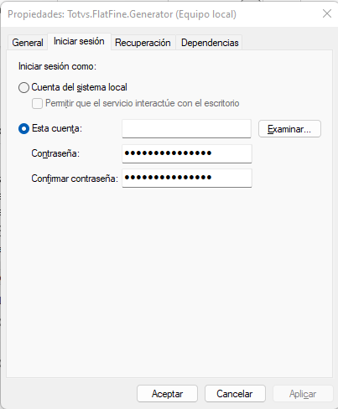

1. De clic en el botón *Aceptar* para guardar la configuración establecida.
2. Nuevamente de clic derecho sobre el servicio Windows y seleccione la opción Iniciar.

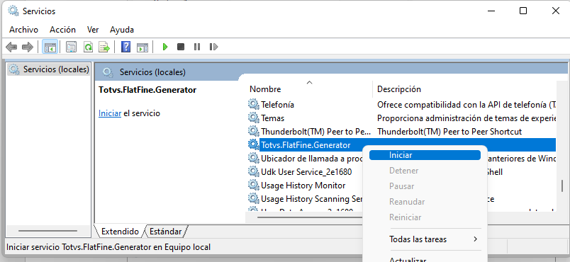

1. Cerciórese que el estado del servicio cambie a *Iniciado*.

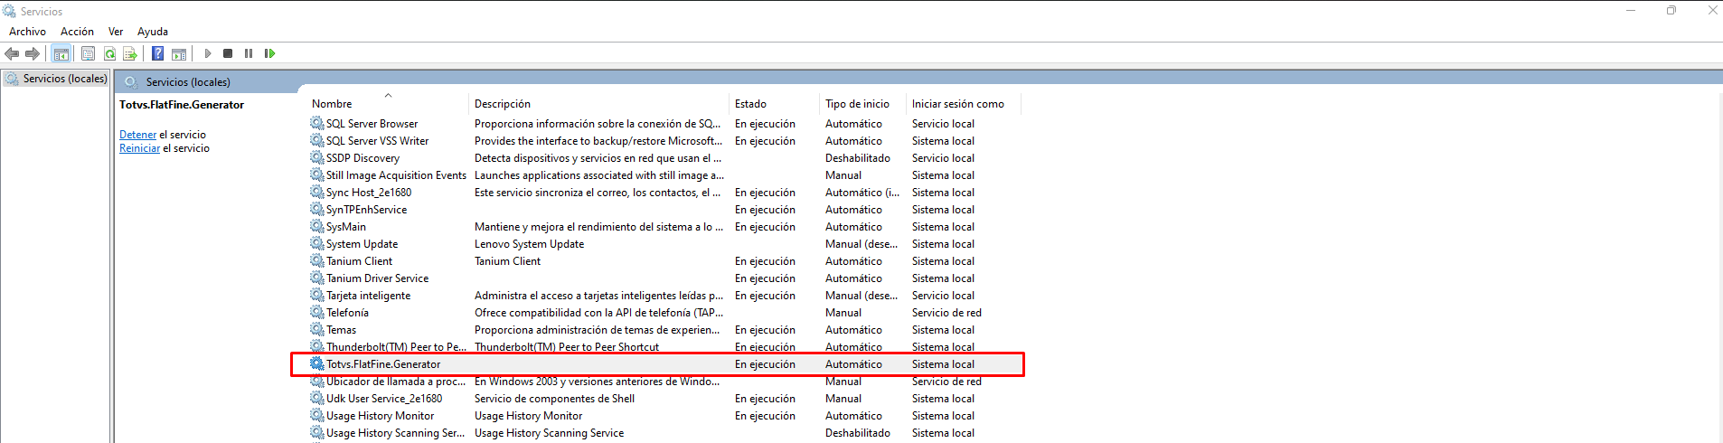

# RollBack

De haber fallado el proceso de instalación, realice las siguientes acciones para remover el servicio Windows del sistema.

1. Detenga el servicio Windows si este se encuentra en ejecución de la siguiente manera:
   * Diríjase a los servicios de Windows
     1. Realice la siguiente combinación de teclas: Tecla Windows + R
     2. En la caja de texto ingrese: services.msc
   * En la ventana de Windows desplegada busque el servicio con el nombre que estableció en el punto número 1 de las actividades de RollOut.

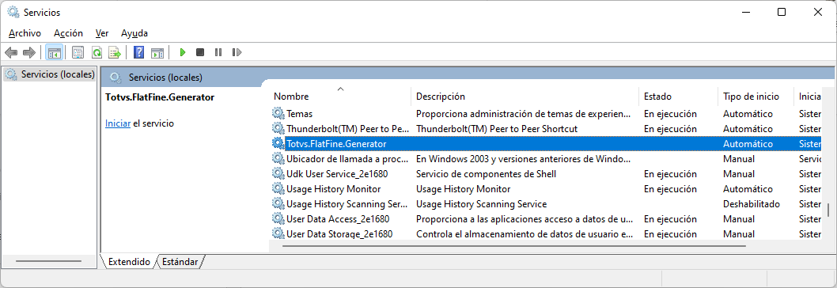

* + De clic derecho sobre el servicio y seleccione la opción *Detener*.

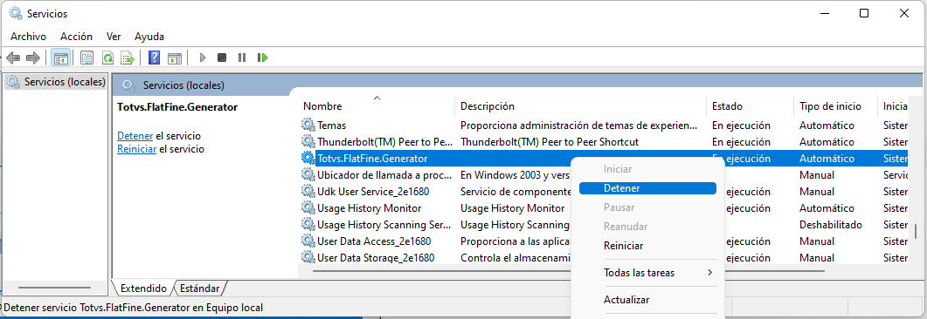

1. Inicie la consola de Windows con permisos de Administrador y ejecute el siguiente comando:

sc.exe delete “<service-name>”

Reemplace <service-name> con el nombre que estableció en el punto número 1 de las actividades de RollOut.

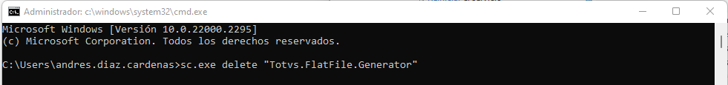

Deberá obtener un resultado similar a la siguiente imagen.

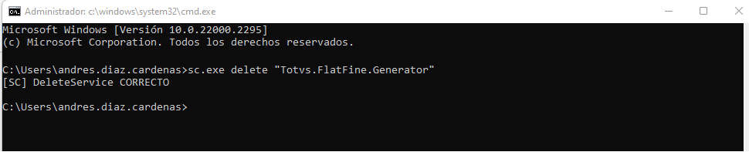

1. Cerciórese que en la ruta proporcionada por Promos LTDA, para el descargue de los archivos generados, existan las subcarpetas “***Sales***” y “***Purchases***”, y que el usuario de ejecución del servicio Windows ***Totvs.FlatFile.Generator,*** tenga los permisos necesarios para la lectura y escritura sobre estas carpetas. En ellas serán descargados los archivos que genere el servicio Windows.

# Funcionalidad

La funcionalidad agregada en el servicio Windows ***Totvs.FlatFile.Generator***, permite generar archivos planos para los documentos generados en 2 procesos del sistema Aldebarán, dejándolos listos para ser integrados con el ERP Totus, con la información necesaria según definición del experto, para la generación de Facturas y ordenes de Pago relacionadas con los pedidos y ordenes de comprar realizadas por ***Promos LTDA***.

## Pedidos de venta

## 

Al crear, modificar, anular o cerrar un pedido, se creara un archivo siempre que la fecha de la acción realizada en el pedido sea mayor a la fecha de la última ejecución del servicio Windows ***Totvs.FlatFile.Generator.***

El archivo generado tendrá como nombre el siguiente formato:

**<Número del pedido><Acción realizada>**_**<Fecha y Hora de la acción realizada>**.txt donde:

* **<Número del pedido>** Corresponde al número que aparece en Aldebarán
* **<Acción realizada>** Corresponde al tipo de acción informada en el archivo, ***C*** para creación ***M*** para Modificación, ***X*** para anulación y ***R*** para Cierre de pedido.
* **<Fecha y Hora de la acción realizada>** Corresponde a la fecha en que fue realizada la acción que se está informando en el archivo plano. Su formato es yyyyMMddHHmmss.

El archivo plano generado se encuentra en formato texto (.txt) y cada valor se encuentra separado por el símbolo “**|**” y consta de la siguiente configuración:

* **Primera línea**
  + Tipo de Documento. (**P** para Pedidos)
  + Tipo de Modificación (***C*** para creación ***M*** para Modificación, ***X*** para anulación y ***R*** para Cierre de pedido)
  + Numero de documento en formato de Aldebarán
  + Tipo de identificación del cliente
  + Número de identificación del cliente como aparece en Aldebarán
  + Observaciones del Cliente
  + Observaciones internas
  + Fecha estimada de entrega del pedido en formato yyyyMMdd.
* **Segunda línea y posteriores**
  + Referencia interna de la línea
  + Referencia interna del ítem
  + Referencia interna del color
  + Cantidad de unidades solicitadas (Para el aso especifico en que el tipo de modificación sea R (Cierre de pedido), esta cantidad representa la cantidad final enviada al cliente y no la cantidad inicial solicitada.

La siguiente imagen muestra un ejemplo del formato de archivo para pedidos de venta

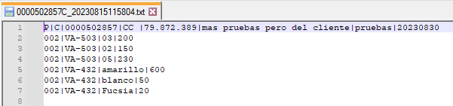

Los archivos generados para pedidos de venta quedaran descargados en la ruta “***\\totvsapp\Arc_Aldeb”*** dentro de la subcarpeta “**\*Sales***”.

Para las modificaciones realizadas a un pedido se enviará la modificación más reciente posterior a la última fecha de ejecución del servicio Windows ***Totvs.FlatFile.Generator***

## Órdenes de compra

## 

Al crear, modificar o anular una Orden de Compa, se creara un archivo siempre que la fecha de la acción realizada en la orden de compra, sea mayor a la fecha de la última ejecución del servicio Windows ***Totvs.FlatFile.Generator.***

El archivo generado tendrá como nombre el siguiente formato:

**<Número de la orden de compra><Acción realizada>**_**<Fecha y Hora de la acción realizada>**.txt donde:

* **<Número de la orden de compra >** Corresponde al número que aparece en Aldebarán
* **<Acción realizada>** Corresponde al tipo de acción informada en el archivo, ***C*** para creación ***M*** para Modificación y ***X*** para anulación.
* **<Fecha y Hora de la acción realizada>** Corresponde a la fecha en que fue realizada la acción que se está informando en el archivo plano. Su formato es yyyyMMddHHmmss.

El archivo plano generado se encuentra en formato texto (.txt) y cada valor se encuentra separado por el símbolo “**|**” y consta de la siguiente configuración:

* **Primera línea**
  + Tipo de Documento. (**O** para Orden de Compra)
  + Tipo de Modificación (***C*** para creación ***M*** para Modificación y ***X*** para anulación)
  + Numero de documento en formato de Aldebarán
  + Tipo de identificación del proveedor
  + Número de identificación del proveedor como aparece en Aldebarán
  + Observaciones internas
  + Fecha estimada de llegada a puerto en formato yyyyMMdd.
* **Segunda línea y posteriores**
  + Referencia interna de la línea
  + Referencia interna del ítem
  + Referencia interna del color
  + Cantidad de unidades solicitadas.

La siguiente imagen muestra un ejemplo del formato de archivo para pedidos de venta

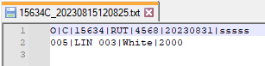

Los archivos generados para pedidos de venta quedaran descargados en la ruta “***\\totvsapp\Arc_Aldeb”*** dentro de la subcarpeta “**\*Purchases***”.

Para las modificaciones realizadas a un pedido se enviará la modificación más reciente posterior a la última fecha de ejecución del servicio Windows ***Totvs.FlatFile.Generator***